正则的理解

什么是正则

创建正则

正则特性

处理正则方法

正则/.test(字符串)

字符串.match(正则/字符串)

字符串.search(正则/字符串)

字符串.replace(正则/字符串，字符串/fn)

正则的字符串

修饰符

i g m

普通字符

abc..

元字符（特殊字符）

\d \D \w \W \s \S \b \B

() [] - {} * ? +

?: ?=

XSS

正则表达式的应用

QQ号

QQ邮箱号

过敏词

去除文本里面的标签

什么是正则表达式：

Regular Expression

正则表达式通常被用来检索、替换那些符合某个模式(规则)的文本

匹配（描述）某种规则的内容。

创建正则：

**/**符合某种规则的字符串**/** 字面量（直接看到的）

new RegExp（‘字符串（符合某种规则）’）

两种方法的区别：

当有转义字符的时候new需要注意加\

当传入的是字符串变量，用new的方法会更好

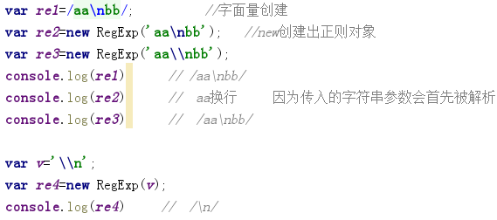

正则特性：

操作的内容是字符串

能够根据一种规则进行字符串的匹配

正则内容的组成：

普通的字符：普通字符包括大小写的字母和数字，以及一些常用的符号

特殊的字符：具有特殊意义的专用字符，比如 (),{},[],\d,\w...，也称为：元字符

正则匹配模式

懒惰模式，默认，只匹配一次

全局模式，通过修饰符 g

贪婪模式：尽可能多的匹配，把匹配的结果最大化 - 贪婪

处理正则方法：

正则作为一个对象，可以使用正则对象下的方法来完成一些工作，同时字符串中有一些方法可以接收正则作为参数

**regexp.test(str)**：

用法：正则/.test(字符串)

作用：检测字符串中是否存在正则所匹配的内容

返回值：存在返回true，否则返回false

**str.match()**：

用法：字符串.match(正则/字符串)

作用：在字符串中查找参数所匹配的内容，并把内容保存在一个数组中返回

参数：正则/字符串

返回值：**数组**

注意：全局和懒惰模式下的区别

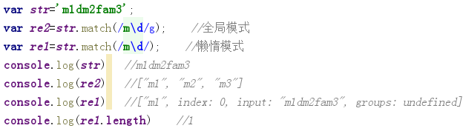

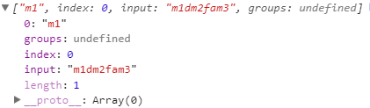

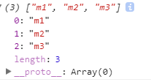

**str.search()**：

用法：字符串.search(正则/字符串)

作用：在字符串中搜索参数中所匹配的内容首次出现的位置

参数：正则/字符串

返回值：返回**位置，没有-1**

注意：和indexOf的区别

indexOf不支持正则

search支持正则

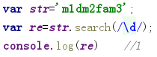

**str.replace()**：

str.replace(/正则/，新的字符)：

str.replace(/正则/，fn(con,a,b,c))：

作用：在字符串中搜索指定内容，并使用新的内容去替换

用法1：字符串.replace(要查找的字符串，新的字符串)

参数：要查找的字符串，新的字符串

返回值：返回**新的字符串**，不改变原字符串

☐

用法2：第二个参数可以是一个回调函数，每一次的匹配，都会执行一次回调函数，并把回调函数的返回值作为新的内容，

参数：要查找的字符串，fn

fn的参数：第一个参数是匹配的内容，第二个及以后是子项，即()里面的内容

返回值：回调函数的返回值作为**新的内容**

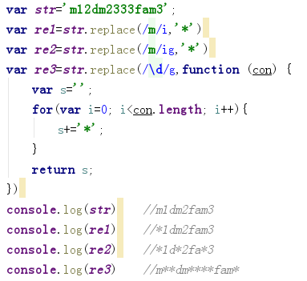

修饰符：对正则规则的一种修饰说明

i：ignore 忽略大小写，默认情况下，区分大小写

g：globle 全局匹配，找到所有匹配内容，而不是在第一个匹配后停止

m：multline 多行模式匹配，分别匹配每一行的开始和结束（由 或 分割）

普通字符

比如abc..

特殊字符

\d 0-9的一个数字

\D 不是数字

\w 字母、数字、下划线

\W 字母、数字、下划线

\s 一个空格

\S 一个非空格

\b 一个字母边界符

\B 一个非字母边界符

\:number : 重复子项

. : 任意字符（除了换行符以外的）

?=

?:

() 子项

[] 范围选择

- : 到的意思，连续选择符

{} 量词

? 0次或1次

* 0次到无限

+ 1次到无限

^ : []中表示取反，否则表示行首

$ : 行尾

边界符：一个\w的左侧或者右侧不在是一个\w，那么这里就会有一个边界符

系统：

\n

\r

\f

\a

XSS：

原名：CSS， Cross Site Scripting 跨站脚本攻击

和CSS攻击，改成XSS

脚本写到页面网站中，当用户访问这个网站的时候，会执行这个脚本，并且将页面的一些信息盗用，比如用户名。。。

解决：将标签的尖括号用正则来表示

正则表达式的应用

QQ号

QQ邮箱号

过敏词

去除文本里面的标签

修改替换字符串的某些内容：

